Мастер-класс для родителей «Гусарский кивер своими руками»

Подготовила:
воспитатель
Жарова А.А.
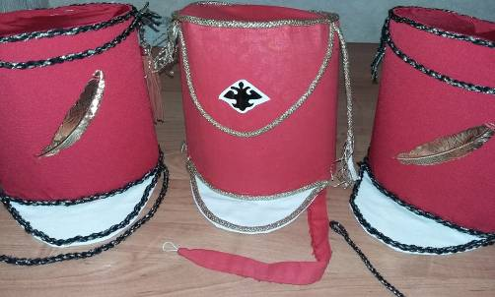
Мастер-класс на тему «Гусарский кивер своими руками»
Автор: Жарова Анна Александровна, воспитатель
Место работы: «Детский сад № 89 ОАО «РЖД»
Описание: Данный мастер-класс будет полезен педагогам образовательных учреждений, родителям
Назначение: изготовить атрибут гусарского костюма
Цель: изготовить кивер своими руками
Материалы: картон, ткань красного и белого цветов, декоративный шнур или шерстяные нитки, степлер, клей, иголки, нитки № 40 белого и красного цветов, линейка, простой карандаш, циркуль, ножницы, пуговицы, декоративные элементы
Ход:
1. Готовим материалы для работы:
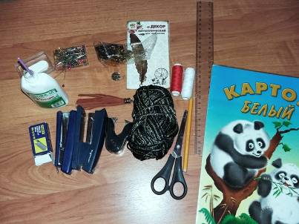

2. Из картона вырезаем шаблон будущего кивера, учитывая размер головы ребенка. Размеры кивера, представленного на фото: ОГ – 55 см, Н спереди – 18, 5 см, Н сзади – 16 см.
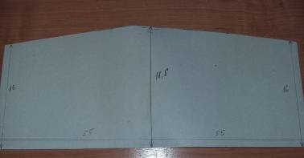
3.Склеиваем шаблон или скрепляем степлером:
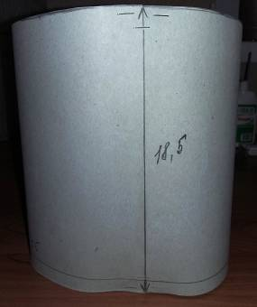
4. Обшиваем шаблон красной тканью:
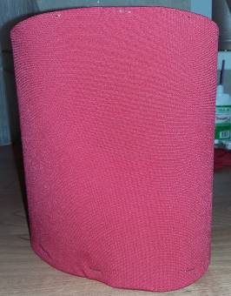
5. С помощью циркуля чертим круг примерным диаметром 19 см:

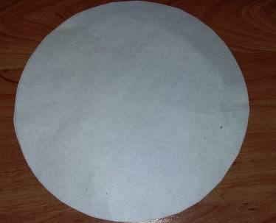

6. Из ткани вырезаем по бумажному шаблону верхнюю часть кивера:

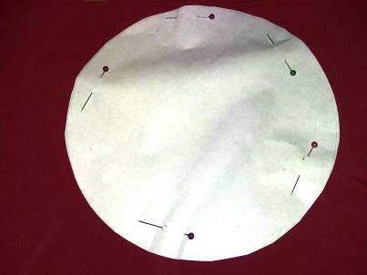

7. Крепим ее при помощи степлера или пришиваем к киверу:
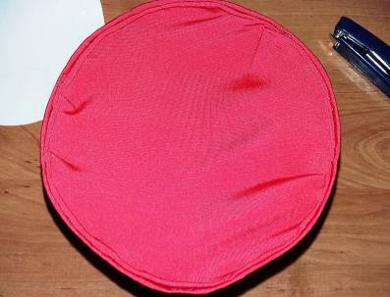

8. Вырезаем из картона шаблон козырька:

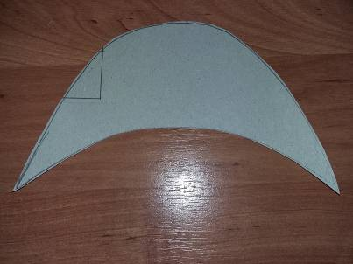

9. Переносим шаблон на белую ткань, сложенную вдвое:
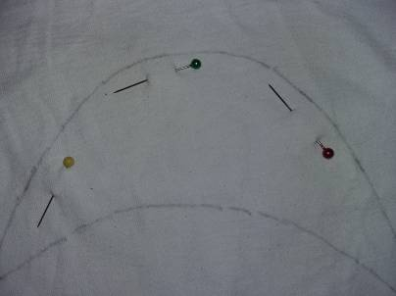

10. Вырезаем, сшиваем козырек с трех сторон, вставляем внутрь картонный шаблон:

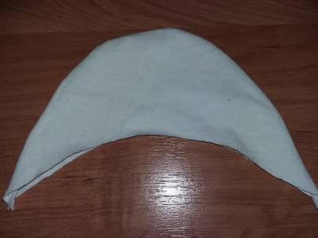

11. Крепим или пришиваем козырек к киверу:
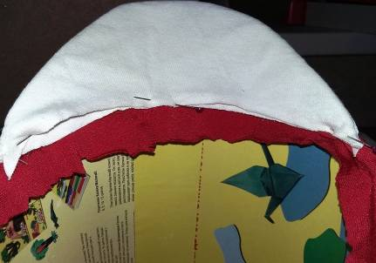

12. Для отделки используем готовый декоративный шнур или из шерстяных ниток самостоятельно плетем шнур, косичку:

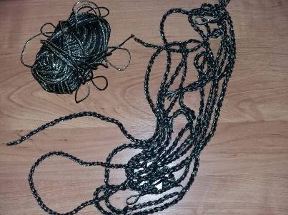

13. Оформляем края кивера шнуром при помощи степлера или пришиваем:
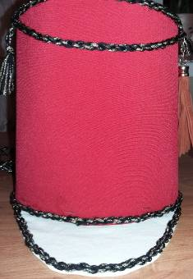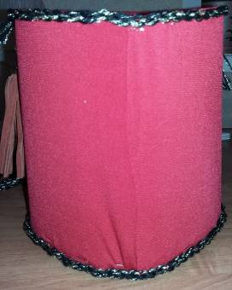

14. Добавляем дополнительные декоративные элементы (кисточку, перо, наклейку):

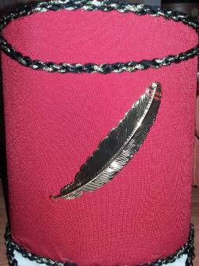

15. Чтобы кивер держался на голове ребенка делаем шнурок, который с одной стороны фиксируем нитками, а с другой делаем петельку и пришиваем декоративную пуговичку:
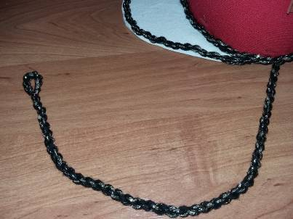

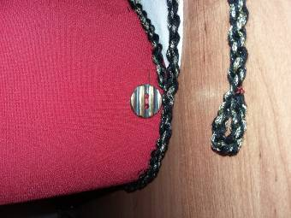

16. Кивер готов:

